**Муниципальная казенная дошкольная образовательная организация общеразвивающего вида «Детский сад «Олимп»**

**Сценарий новогоднего утренника в подготовительной группе**

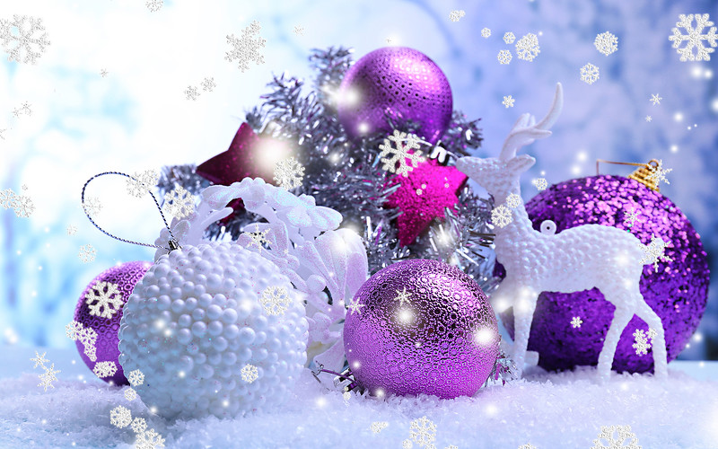

«Новогодние чудеса»

**Утвердила: Выполнила:**

**И. О. Зав. МКДОО ОВ Музыкальный руководитель**

**«Детский сад «Олимп» Магомедова П. М.**

**Зайнудинова А. А.**

**2018-2019 уч. г.**

**с. Меусиша**

***Цели:*** расширять представления детей о новогоднем празднике, создать положительную, эмоциональную, творческую атмосферу.

***Ход утренника.***

1. ***Дети под музыку входят в зал и останавливаются вокруг ёлки.***

**Ведущая:**

Внимание! Внимание!

Отбросьте все страдания.

Вот, наконец, закончились дела.

Веселье новогоднее зима нам принесла.

Под ёлкой новогоднею кружится хоровод,

И весело сегодня мы встретим Новый год!

**СТИХИ**

**1 ребенок**

Пусть новый год, который мы встречаем,

Счастливым годом в нашу жизнь войдет.

И все хорошее, о чем мечтаем,

Свершится, сбудется, придет!

**2 ребенок**

Возле елочки мы встанем,

Хороводы заведем.

С Новым годом всех поздравим

Песню дружно запоем.

**3 ребенок.**

Здравствуй, праздник новогодний,   
Праздник ёлки и зимы!   
Всех друзей своих сегодня   
Позовём на ёлку мы.

**4 ребенок.**

Здравствуй, праздничная ёлка!  
Ждали мы тебя весь год!   
Мы у ёлки новогодней   
Водим дружный хоровод!

**5 ребенок.**

Кружится и хохочет   
Метель под Новый год.   
Снег опуститься хочет,   
А ветер не дает.   
И весело деревьям,   
И каждому кусту,   
Снежинки, как смешинки,   
Танцуют на лету.

**6 ребенок.**

- Сегодня праздник Новогодний,

Но не простой , а карнавал.

И возле ёлочки сегодня

Устроим мы весёлый бал

**7 ребенок.**

- Волшебный праздник настаёт

Его мы ждали долго

Снежинки кружатся - летят

Попасть на ёлку к нам хотят.

**8 ребенок.**

- Весёлый, шумный Новый год!

Здесь песни, пляски, хоровод.

Герои сказок к нам придут

И все, конечно, чуда ждут!

**9 ребенок.*.***

- И в гости дед Мороз спешит

Он взрослых и ребят смешит

Весёлый, добрый, озорной

С мешком подарков за спиной.

**10 ребенок.**

Что за чудо наша елка!  
 Разбегаются глаза.  
 Мишурой блестят иголки,  
 Вот так елочка-краса!

Вся серебрится, пышна и стройна,  
 Только огнями не светит она!

**11 ребенок.*.***

Белый снег пушистый  
 В воздухе кружится  
 И на землю тихо падает, ложится  
 И под утро снегом

Поле побелело  
 Точно пеленою все его одело.

**12 ребенок.**

Всюду снег, в снегу дома —  
Привезла его зима.  
К нам спешила поскорей,  
Привезла нам снегирей.

От зари и до зари  
Славят зиму снегири.

**13 ребенок.**

И в это время весь народ  
Конечно ждет Новый год!

Скоро, скоро Новый год!  
Он торопится, идет!  
Постучится в двери к нам:  
Дети, здравствуйте, я к вам!

***14* ребенок.**

Мы тоже немножко в масках смешны,   
Смешными мы Деду Морозу нужны,   
Чтоб радостно было, чтоб слышался смех,   
Ведь праздник сегодня веселый у всех!

**15 ребенок.**

Пусть в окошко постучится   
 В полночь добрый Новый год,   
 Всем мечтам поможет сбыться,   
 Счастье, радость принесёт!

**16 ребенок.**

Зелёные ёлки, красавицы ёлки

В лесу отрастили на ветках иголки.

Так повелось: Дед Мороз в Новый год

Детям подарки под ёлку кладёт.

**17 ребенок.**

На еловые на ветки

Мы повесили конфетки,

Мандарины, шарики,

Бусы и фонарики,

Дождь, гирлянду и хлопушку,

Наряжай скорей верхушку!

**Исполняется песня: «Зимняя сказка»**

**Ведущая:**

На стулья с Вами пойдем мы отдыхать.

И гостей на праздник будем ожидать.

***Под музыку появляется Добрая Фея.***

**Добрая Фея:**

Здравствуйте, здравствуйте, милые дети,

Вы самые лучшие дети на свете,

Я – Фея из сказки волшебной, прекрасной,

Пришла к вам сюда,

Чтоб устроить вам праздник!

А где же мои помощницы, маленькие новогодние Феи?

**Феи:** Мы здесь!

Выходят 4 маленькие Феи.

1. Я - фея веселых улыбок и смеха,

Где я появлюсь, там будет потеха.

1. Я – Фея доброй музыки и новогодних песен,

И без меня ваш Новый год не будет интересен.

1. Я танца прекрасного, снежная Фея

И в вальсе волшебном кружиться умею.

1. Улыбки и звезды, сияют пусть ярко,

Но как без меня? Я – Фея подарков!

**Добрая Фея:**

Танцуйте, Феи милые, в гирляндах озарения,

И детям новогоднее дарите настроение.

**(Фея незаметно уходит)**

***В зал влетает Сорока под музыку.***

**Сорока:**

Я – Сорока – белобока, прилетела издалека,

Нет в лесу такого места, чтоб мне было неизвестно!

Кто, кому, зачем, когда – знаю обо всем всегда!

Принесла я на хвосте, много разных новостей!

Главная новость, главная новость!

Прежняя Снегурочка уехала учиться за границу!

И теперь место Снегурочки свободно!

И вы дети сами должны выбрать сегодня Снегурочку, до прихода Деда Мороза!

***Появляется Баба Яга, машет на Сороку метлой. Сорока улетает.***

**Баба Яга:**

Ну, что испугались бабушку? Нет? И, правда, чего меня бояться? Я сегодня добрая, в образ вхожу! Слыхали, Дед Мороз себе внучку ищет. А чем я не Снегурочка. Выберете меня в Снегурки? Почему нет, я старая и некрасивая? Так я же в лесу «Салон красоты» открываю, в своей избушке на курьих ножках!!!

Фитнес, сауна, массаж,

Пилинг, маска, татуаж!

Маникюр и педикюр,

И примерка от кутюр!

Приходите и в кармане, не останется купюр!

Ой, совсем забыла Кикимору пригласить!

(достает телефон и звонит)

Эй, Кикимора, привет! Приходи, давай скорей, новости обсудить надо.

***Под музыку входит Кикимора, разглядывает детей.***

**Кикимора:**

Здорово, Яга, а это кто?

**Б.Яга:**

Это мои избиратели!

**Кикимора:**

А кого они избирать будут?

**Б. Яга:**

Меня! Я баллотируюсь на пост…..

**Кикимора:**

Губернатора? Министра? Неужели Президента?

**Б. Яга:**

Вот еще, чаво я там забыла. Снягурочкой буду, вот!

**Кикимора:**

Ты в Снегурочки? Ой, держите меня, сейчас со смеху упаду! Какая ж из тебя Снегурочка? Правда, ребята.

**Б. Яга:**

Ну, вот, они уже почти согласились, а ты все испортила.

**Кикимора:**

Дети всегда правду видят! Правду не спрячешь! Поэтому Снегурочка – это Я!

**Б. Яга:**

Ну ты и булькнула! От тебя болотом за версту несет! Ничем не исправить такую красоту! И в салон мой тебе дорога закрыта.

**Кикимора:**

Что же делать? Нельзя допустить, чтобы у Деда Мороза Снегурка из добрых появилась. Надо нам первыми к нему внедриться!

**Б. Яга:**

Я с тобой полностью согласна! Но если не я, ни ты, то кто же тогда?

**Кикимора:**

Наша Снежная Королева! И красива, и надменна, и горделива.

**Б. Яга:**

А злобности в ней, на тыщу рублей,

А хитрости и коварства, на полцарства!

(приносит трон, смахивает с него пыль)

Ваше величество! Все готово!

***Входит Королева***

**Королева:**

Звали меня?

**Б. Яга:**

Звали (шепчет на ухо)

**Королева:**

Снегурочкой говорите? Ну что ж я не возражаю. А у этих, что разрешение спрашивать надо?

**Кикимора:**

Надо, наше величество, чтобы они согласны были?

**Королева:**

Даже не собираюсь! Вот еще много чести. Значит так, вы мне не конкурентки, а других претендентов вроде и нет! Посмотрю – ка я еще, в свое волшебное зеркальце!

(достает зеркальце)

Свет мой зеркальце скажи,

Да всю правду доложи,

Я ль на свете всех милее,

Всех румяней и белее?

Ну – ка, быстро дай ответ.

**Голос Зеркала:**

Ты красива, спору нет! Но Белоснежка всех милее, и румяней и белее. Справедлива и добра, как Снегурочка она!

**Королева:**

Ах. Ты мерзкое стекло! Это врешь ты мне назло! (бросает зеркало)

Вот, что я хочу сказать!

Падчерицу свою с детства не терплю.

В лес заманите её незаметно,

И чтоб она в нём исчезла, бесследно!

**Королева уходит.**

**Б. Яга:**

Тут надо действовать хитростью.

(шепчет Кикиморе на ушко план).

**Кикимора:**

Поняла! Гениально!

**Уходят Кикимора и Б.Яга**

**Под музыку выходит Белоснежка.**

**Белоснежка:**

Здравствуйте, детишки, девчонки и мальчишки!

Лесом, частым, полем вьюжным.

Зимний праздник к нам идет

Так давайте скажем дружно

Здравствуй, здравствуй Новый год!

Какие вы все красивее! А что вы умеете делать? Вы любите петь и танцевать? Тогда давайте потанцуем!

**Танец «Мы маленькие звезды»**

***Из – за дверей слышится голос Б.Яги.***

**Б.Яга:**

Белоснежка, спаси, помоги.

**Белоснежка:**

Ой, ребята. Кто – то зовет меня на помощь. Нужно спешить, но я к вам скоро вернусь!

Белоснежка убегает.

Выходят Б. Яга и Кикимора.

**Кикимора:**

Заманили в самую чащу! Королева будет довольна! **(уходят)**

**Добрая Фея:**

Я знаю, кто поможет в беде. Ребята, давайте дружно позовем Дедушку Мороза!

Давайте дружно скажем:

**Дети:** «Раз, два, три, Дед Мороз к нам приходи!»

**Входит Дед Мороз под музыку.**

**Дед Мороз:**

Здравствуйте, ребятишки!

Девчонки и мальчишки!

Через все прошел преграды,

Снег меня запорошил.

Знал, что мне здесь будут рады,

Потому сюда спешил.

Вижу елка здесь у вас стоит,

Только разноцветными огнями не горит.

Ну - ка скажем дружно:

«Раз, два, три: елочка огнями загори»

**Дети:** «Елочка огнями загори»

**Ведущая:**

Елочка наша засверкала.

**Ведущая:**

Мы на ножки, все встаем,

И песню «Едочка, елка...» запоем.

**Исполняется песня «Елочка, елка – лесной аромат».**

**(появляются незаметно все герои праздника)**

**Дед Мороз:**

А где же моя новая Снегурочка?

**Королева:**

Я твоя Снегурочка!

**Дед Мороз:**

Это что, тебя дети выбрали?

**Королева:**

Конечно меня! Не этих же! (показывает на Б. Ягу и Кикимору)

**Добрая Фея:**

Дед Мороз, дети выбрали вовсе не Снежную Королеву, а Белоснежку. Но она заблудилась в лесу.

**Дед Мороз:**

Так, понятно! Твои фокусы, старая?

**Б. Яга**

Какая я тебе старая? И вовсе это не я, а Кикимора.

**Кикимора:**

Да я даже фокусы не умею показывать, не то, что колдовать. Это нам Снежная Королева приказала.

**Дед Мороз:**

Ну – ка, быстро исправляйте то, что натворили.

**Б. Яга :**

Ну ладно, не шуми, сейчас все исправлю.

«Колдовство кончайся, Белоснежка находись»

**Белоснежка:**

Ах, как долго я спала, и проснуться не могла.

**Добрая Фея:**

Дедушка Мороз, вот твоя Снегурочка.

**Дед Мороз:**

Здравствуй, внученька! Какая ты красавица!

*(Б. Яга, Кикимора, и Королева пытаются уйти незамеченными)*

**Дед Мороз:**

А ну – ка, стойте! Вы еще не получили по заслугам. Как же мне вас наказать? (думает). А превращу – ка, я вас в добрых.

(говорит Королеве)

А ну – ка, повернись налево, будь ты доброй Королева! (дотрагивается посохом)

**Королева:**

Ах, Дед Мороз, ты мой кумир, обнять готова я весь мир! (убегает)

**Дед Мороз:**

(говорит Б.Яге)

А ты, старая, не дрыгай ногой, будешь милой и честной Б. Ягой. (дотрагивается посохом)

**Б. Яга:**

Я вредной была, вам не нравилась,

Поверьте, теперь я исправилась! (убегает)

**Кикимора:**

Одна я теперь на свете осталась,

Зачем мне такая доля досталась?

**Дед Мороз:**

И тебе, Кикимора, характер исправлю,

От мерзких козней тебя избавлю.

Стань веселой хохотушкой,

Беззаботною болтушкой. (дотрагивается посохом)

**Кикимора:**

До чего ж я хороша,

И болтлива и мила! (убегает)

**Добрая Фея:**

Ну а мне ребята тоже пора,

Ждет впереди чудесная сказка меня!

До свидания!

**Белоснежка:**

Давайте праздник продолжать,

Давайте петь и танцевать.

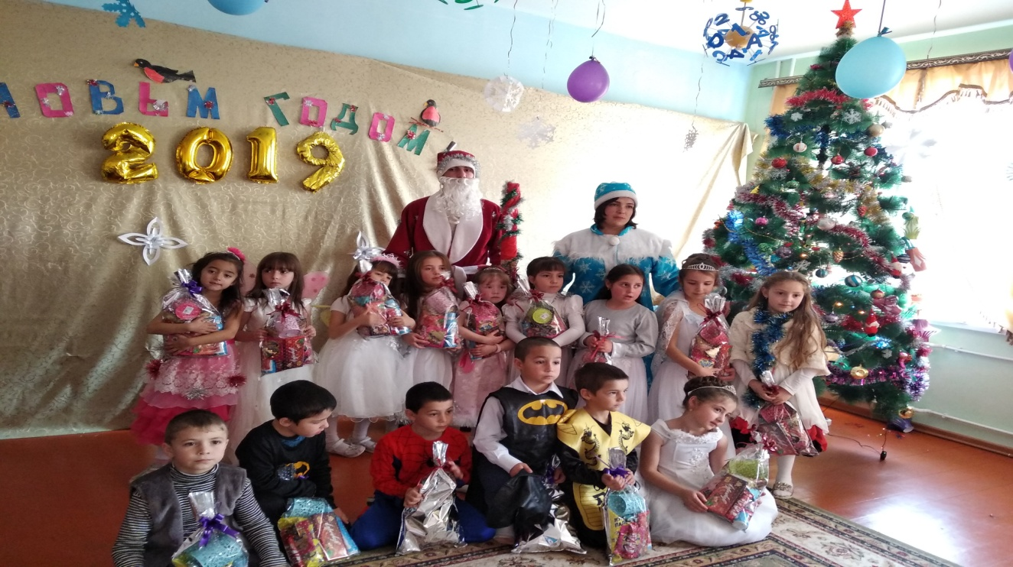

**Девочки исполняют танец «Новогодние снежинки».**

**Ведущая:**

И мы с вами друг друга сейчас возьмем и хоровод заведем.

**Дед Мороз:**

Встречают песней Новый год,

Встречают пляской Новый год.

А кто ж песню для меня, веселую споет.

**Песня: «Дед Мороз» (На родном языке)**

**Ведущая:**

Что – то Дед Мороз стал скучать.

Наверно с нами хочет он поиграть.

На ножки все стаем,

И к Деду Морозу подойдем.

***Игра «Заморожу».***

**Снегурочка:**

Праздник наш веселый, яркий!

Дед Мороз, а где подарки?

**Дед Мороз:**

Тащил я мешок, тащил, и устал. Отложил. Теперь отдохнул, сейчас дотащу.

Я Вам их оставляю,

И Вам спасибо говорю.

За смех, стихи и пляски.

Забыл я счет своим годам,

Попал не в сад, а в сказку.

И вот пора мне уходить,

Но через год, ручаюсь,

Я обещаю вновь здесь быть,

На этом и прощаюсь.

До свидания! (уходит)

